BACCALAURÉAT PROFESSIONNEL RÉPARATION DES CARROSSERIES

Session : 2016

E.1- ÉPREUVE SCIENTIFIQUE ET TECHNIQUE
Sous-épreuve E11
UNITÉ CERTIFICATIVE U11

Analyse d’un système technique
Durée : 3h
Coef. : 2

DOSSIER SUJET

DOSSIER COMPLET À REMETTRE EN FIN D’ÉPREUVE.
Le dossier SUJET ne portera pas l’identité du candidat.

Les feuilles seront classées et agrafées à l'intérieur d’une copie double d'examen.

Ce dossier comprend 10 pages numérotées de DS 1/10 à DS 10/10.

Toutes documentations interdites.

L’usage de la calculatrice est autorisé.

Baccalauréat Professionnel Réparation des carrosseries | 1606- REP ST 11 | Session 2016 | DS
E1 – Épreuve scientifique et technique  Sous-épreuve U11 – Analyse d’un système technique | Durée : 3h | Coefficient : 2 | Page 1/10

MISE EN SITUATION :

Un véhicule Peugeot modèle 308 1,6 HDI 5 portes est à remettre en état suite à un choc sur le hayon arrière.
Le hayon de la 308 possède un essuie-glace.
La déformation est telle que vous devez procéder au changement du panneau du hayon et éventuellement d’autres éléments assurant le fonctionnement intégral de ce hayon.
Vous devez donc, au préalable, procéder à l’analyse structurelle et fonctionnelle du système (hayon + essuie-glace) afin de vous préparer à réaliser une réparation et une remise en conformité de ce sous-ensemble dans les règles de l’art.

ANALYSE FONCTIONNELLE ET STRUCTURELLE : /28 pts

  - Repérer, avant de réaliser l’intervention, les pièces et les sous-ensembles constituant le hayon sur les vues éclatées ci-dessous du système étudié (utiliser le dossier technique page DT 8/8) /4 pts Compléter les repères manquants sur chaque vue éclatée.
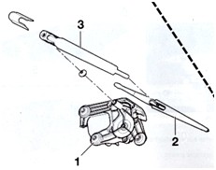
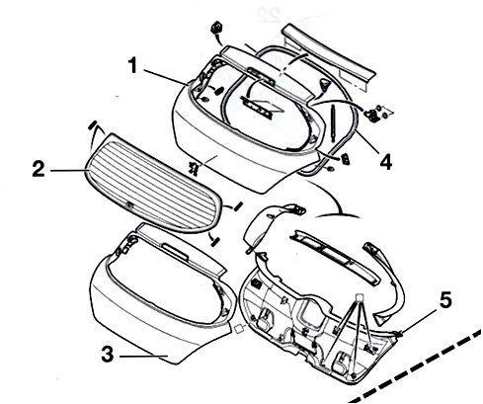

  - Analyse de la liaison « hayon-caisse » (utiliser le dossier ressources pages DRess 2/5 et 3/5).

/2 pts
    - Entourer les caractéristiques de la liaison mécanique existant entre le hayon et la caisse.

complète | rigide | démontable
partielle | élastique | non-démontable

Baccalauréat Professionnel Réparation des carrosseries | 1606- REP ST 11 | Session 2016 | DS
E1 – Épreuve scientifique et technique  Sous-épreuve U11 – Analyse d’un système technique | Durée : 3h | Coefficient : 2 | Page 2/10

    - Liaison mécanique
Entourer le nom de la liaison mécanique existant entre le hayon et la caisse.

encastrement | glissière | pivot | pivot glissant | hélicoïdale | rotule

  - Analyse de la liaison « hayon-garniture » (utiliser le dossier ressources page DRess 3/5) /3 pts
    - Entourer les caractéristiques de la liaison mécanique existant entre le hayon et la garniture.

complète | rigide | démontable | par adhérence | directe
partielle | élastique | non-démontable | par obstacle | indirecte

    - Indiquer la ou les solution(s) constructive(s) utilisée(s) pour la réalisation de la liaison entre le hayon et la garniture intérieure. (utiliser le dossier technique page DT 8/8)
Solution(s) utilisée(s) : ...............................................................................................................................
...................................................................................................................................................................

  - Entourer le(s) procédé(s) d’obtention utilisé(s) pour la fabrication du carter du moteur d’essuie-glace (utiliser le dossier technique du système d’essuie-glace page DT 4/8 et 5/8). /1 pt

usinage | emboutissage | forgeage | moulage

  - Le carter est protégé contre la corrosion.
Entourer le procédé utilisé pour éviter la corrosion. /1 pt

un traitement chimique | le choix de la matière | un recouvrement de surface

  - Compléter le diagramme SADT niveau A-0 du moteur électrique de l’essuie-glace avec les propositions suivantes : /2 pts
Propositions : énergie mécanique, énergie électrique, moteur électrique, transformer l’énergie électrique en énergie mécanique.

………………………………………
………………………………………
…………………………………
A-0

Baccalauréat Professionnel Réparation des carrosseries | 1606- REP ST 11 | Session 2016 | DS
E1 – Épreuve scientifique et technique  Sous-épreuve U11 – Analyse d’un système technique | Durée : 3h | Coefficient : 2 | Page 3/10

Analyse d’un élément /3 pts
À l’aide du dossier technique page DT 4/8, identifier sur les représentations l’assemblage support d’essuie-glace + insert.

1.7.1
- colorier en rouge la surface fonctionnelle utile à la mise en position de l’assemblage sur l’axe de sortie du motoréducteur.
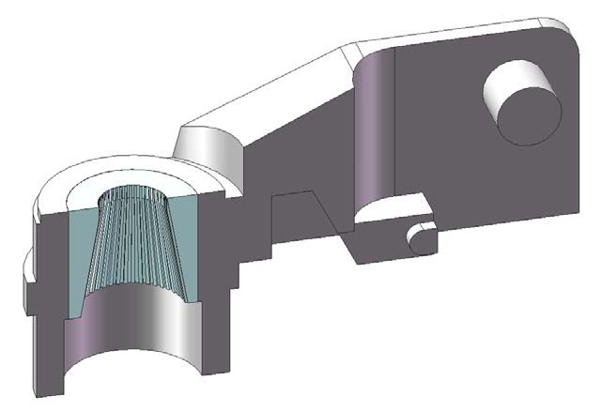
- colorier en vert la surface fonctionnelle utile au maintien en position de l’assemblage sur l’axe de sortie du motoréducteur.

1.7.2 Identifier la pièce assurant le maintien en position de l’assemblage sur l’axe semi-denté. Réponse : ..................................................................................................................................................

Étanchéité /6 pts
    - Identifier en fléchant ou en mettant une croix sur la représentation ci-dessous, la pièce assurant la fonction d’étanchéité entre la vitre arrière et le système d’essuie-glace pendant le fonctionnement.

Baccalauréat Professionnel Réparation des carrosseries | 1606- REP ST 11 | Session 2016 | DS
E1 – Épreuve scientifique et technique  Sous-épreuve U11 – Analyse d’un système technique | Durée : 3h | Coefficient : 2 | Page 4/10

    - Identifier le type d’étanchéité utilisé entre la vitre arrière et le système d’essuie-glace. (Entourer les bonnes réponses).

statique | dynamique | directe | indirecte

    - Décrire l’opération que vous allez mettre en œuvre pour vérifier l’étanchéité vitre arrière essuie-glace une fois la réparation effectuée.
.................................................................................................................................................
.................................................................................................................................................

Vérification de la transmission du mouvement /6 pts

Après avoir vérifié l’étanchéité du système, le contrôle du bon fonctionnement de l’essuie-glace arrière donne le résultat suivant : le bruit généré par le fonctionnement du motoréducteur lors de son alimentation est bien perçu, mais le mouvement de l’essuie-glace s’arrête lors de son aller-retour.

    - Donner la désignation de la pièce du motoréducteur du système d’essuie-glace qui parait la plus fragile (utiliser le dossier technique page DT 5/8)
Désignation de la pièce : ........................................................................................................

    - Indiquer la raison pour laquelle cette pièce fragile est susceptible d’entraîner un dysfonctionnement mécanique ?
.................................................................................................................................................

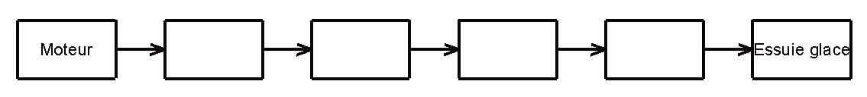
    - Inscrire la désignation des pièces permettant la chaîne cinématique depuis le moteur du motoréducteur jusqu’à l’essuie-glace.

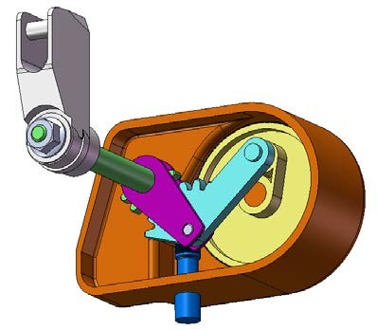
    - Indiquer le nom de la liaison cinématique existant entre l’axe semi-denté de l’essuie-glace et les deux flasques (utiliser le dossier technique pages DT 4/8, 5/8, 6/8 et DR 2/5).

Liaison : …………………………

Baccalauréat Professionnel Réparation des carrosseries | 1606- REP ST 11 | Session 2016 | DS
E1 – Épreuve scientifique et technique  Sous-épreuve U11 – Analyse d’un système technique | Durée : 3h | Coefficient : 2 | Page 5/10

ÉTUDE CINÉMATIQUE : /18 pts

  - Décrire le mouvement des pièces constitutives du système d’essuie-glace suivantes : /4 pts

• Mvt de la vis sans fin sortie moteur/carter : ...................................................................................

• Mvt de la roue à excentrique/carter : ............................................................................................

• Mvt de la biellette semi-dentée/carter : ..........................................................................................

• Mvt de l’axe semi-denté/carter : .....................................................................................................

  - Donner le nom de la pièce qui permet à l’essuie-glace d’avoir un mouvement alternatif : /2 pts
Réponse : ......................................................................................................................................

  - Décrire le mouvement du balai aux points A et B par rapport à la vitre. /4 pts
(Consulter la page 7/10 du dossier sujet)
Mvt A balai/vitre : .................................................................................................................................
Mvt B balai/vitre : .................................................................................................................................

  - La réparation et le remontage effectués, vous devez vérifier le bon fonctionnement mécanique en analysant le mouvement du balai de l’essuie-glace arrière / à la vitre. /4 pts
Tracer et noter TA balai/vitre la trajectoire du point extrême A du balai sur la représentation simplifiée de l’essuie-glace (dossier sujet page 7/10).
La représentation simplifiée est à l’échelle 1:2

  - Hypothèse : On considère la vitesse angulaire fournie par le motoréducteur constante. /4 pts
Données :
L’axe de rotation de l’essuie-glace est de centre C et a une vitesse angulaire ω axe = 3 rd/s.

    - Calculer la vitesse du point A du balai par rapport à la vitre (utiliser le dossier ressources page DRess 4/5).

VA balai / vitre =.....................................................................................................................................
...................................................................... VA = ........................ m/s

Pour la suite de l’étude, on considérera que VA = 0,2895 m/s.
    - Tracer le vecteur VA sur la représentation du dossier sujet à la page 7/10.
    - Tracer la vitesse au point B en utilisant la méthode du champ des vecteurs vitesse dans le dossier sujet page 7/10.
    - Donner la valeur de VB
Longueur du vecteur sur la représentation simplifiée = ...................... mm
VB = ................... m/s

Baccalauréat Professionnel Réparation des carrosseries | 1606- REP ST 11 | Session 2016 | DS
E1 – Épreuve scientifique et technique  Sous-épreuve U11 – Analyse d’un système technique | Durée : 3h | Coefficient : 2 | Page 6/10

Echelle :
0,02 m/s
1mm

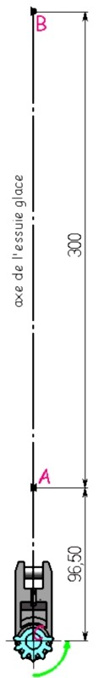
C
Sens de rotation

Baccalauréat Professionnel Réparation des carrosseries | 1606- REP ST 11 | Session 2016 | DS
E1 – Épreuve scientifique et technique  Sous-épreuve U11 – Analyse d’un système technique | Durée : 3h | Coefficient : 2 | Page 7/10

ÉTUDE STATIQUE : /19 pts

  - Le hayon est remis en conformité, il faut le remonter et vérifier le fonctionnement correct des vérins du hayon. /2pts

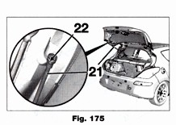
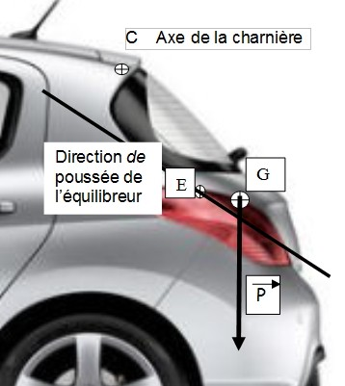
    - Entourer la bonne réponse pour indiquer de quelle manière sont maintenus les vérins sur la caisse ?

clipsés | vissés | agrafés

    - Citer deux causes qui peuvent être susceptibles du dysfonctionnement de ces vérins.
.....................................................................................................
.....................................................................................................

Il faut réaliser l’étude statique de ce hayon afin de calculer l’effort minimal pour que le hayon puisse s’ouvrir sans difficulté.

Hypothèses : le calcul se fait dans le plan G,X,Y.
Les efforts sur le vérin et sur la charnière seront ensuite divisés par deux.
Le système est en équilibre, les solides sont indéformables. Donnée : le poids du hayon est de 280 N.

  - Faire le bilan des actions mécaniques exercées (A.M.E) sur le hayon. /3 pts

 | Point d'application | Droite d'action | Sens | Intensité (N)
E vérin/hayon | E
C charnière/hayon | C
P | G |  |  | 280 N

  - Écrire le principe fondamental de la statique appliqué au hayon. /2 pts
1 solide soumis à .......................................................................................................................................
...................................................................................................................................................................

  - Déterminer sur le dossier sujet page DS 9/10, au moyen de la méthode graphique, les 3 actions inconnues qui s’exercent sur le hayon. /8 pts

Baccalauréat Professionnel Réparation des carrosseries | 1606- REP ST 11 | Session 2016 | DS
E1 – Épreuve scientifique et technique  Sous-épreuve U11 – Analyse d’un système technique | Durée : 3h | Coefficient : 2 | Page 8/10

Dynamique des forces Échelle 7N 1mm
C Axe de la charnière
Y
Direction de
poussée de l’équilibreur
E
X
G
P

Droite d’action de P

  - Donner les valeurs obtenues sur chaque charnière et chaque vérin. /4 pts
G
Calculs de conversion : (7 N 1 mm)

Résultats : ll E vérin/hayon ll = ......................... N soit ...................... N par vérin.

ll C charnière/hayon ll = ........................ N soit ...................... N par charnière.

RÉSISTANCE DES MATÉRIAUX : /15 pts

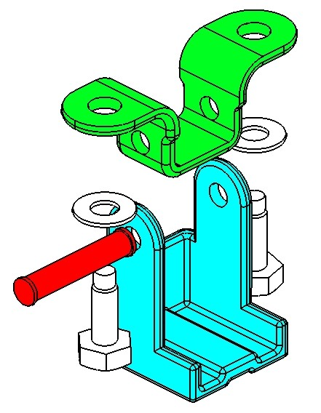
L’étude statique a permis de déterminer les efforts sur chaque charnière. L’étude porte sur la vérification du diamètre de l’axe de l’articulation de la charnière.

  - Donner le type de sollicitation auquel est soumis cet axe. /2 pts
Sollicitation : ...................................................................

  - Donner le nombre de sections cisaillées : ...................... /3 pts

  - L’axe d’un diamètre de 6 mm est en acier doux ayant un Re de 165 MPa. La force maximum s’appliquant sur une charnière est de 420 N, on prendra un coefficient de sécurité de 5 (utiliser le dossier ressources page DRess 5/5).
Vérifier le diamètre de l’axe. /10 pts

Baccalauréat Professionnel Réparation des carrosseries | 1606- REP ST 11 | Session 2016 | DS
E1 – Épreuve scientifique et technique  Sous-épreuve U11 – Analyse d’un système technique | Durée : 3h | Coefficient : 2 | Page 9/10

(Pour répondre aux 5 questions ci-dessous, utiliser le dossier ressources page DRess 5/5)

    - Calculer la limite élastique au cisaillement Reg :
........................................................................................................................................................
........................................................................................................................................................
Reg = ……………… MPa

    - Calculer la limite pratique au cisaillement Rpg :
........................................................................................................................................................
........................................................................................................................................................
Rpg = ……………… MPa

    - Calculer la section de l’axe en mm2 :
........................................................................................................................................................
........................................................................................................................................................
Section = …………… mm2

    - Calculer la contrainte de cisaillement τ en MPa :
........................................................................................................................................................
........................................................................................................................................................
τ= …………… MPa

    - Enoncer la condition de résistance et expliquer si le diamètre de l’axe convient :
........................................................................................................................................................
........................................................................................................................................................
........................................................................................................................................................
........................................................................................................................................................

Baccalauréat Professionnel Réparation des carrosseries | 1606- REP ST 11 | Session 2016 | DS
E1 – Épreuve scientifique et technique  Sous-épreuve U11 – Analyse d’un système technique | Durée : 3h | Coefficient : 2 | Page 10/10

